B147 Scheda creata il 17 aprile 2024; Ultimo aggiornamento: 9 luglio 2026
Descrizione storico-bibliografica
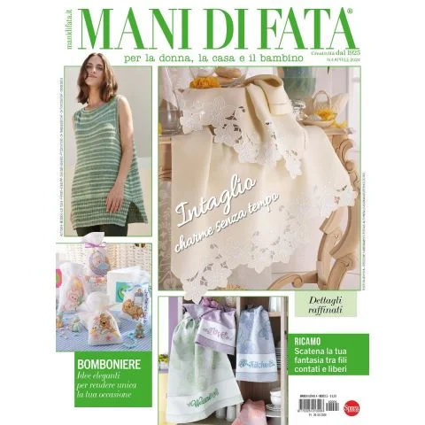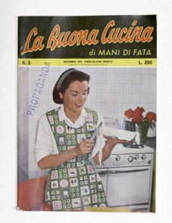
*Mani di fata : pubblicazione mensile per lavori femminili. – Anno 1, n. 1 (15 gennaio 1925)- . - Milano : [s. n., 1925]- . - volumi : ill. ; 43 cm. ((L'editore varia: Mani di fata; poi: Cernusco sul Naviglio : Sprea. - Il formato varia. – Dal 2019 disponibile anche online a pagamento. - RAV0206812
Varianti del titolo: *Mani di fata bebè, *Mani di fata tricot
Soggetto: Lavori femminili - Periodici
Classe: D746.405

La *buona cucina di Mani di fata. - N. 1 (ottobre 1954)-anno 2, n. 7 (luglio 1957). - Milano : Tip. Vanzetti Vanoletti, 1954-1957. - 4 volumi : ill. ; 8. ((Periodicità irregolare. - CUBI 105017. - BNI 1954-10155. - CFI0432984
Soggetto: Culinaria - Periodici


*Piccolo uncinetto di Mani di fata. - Milano : [s.n., 1974-1987]. – 11 volumi : ill. ; 28 cm. ((Irregolare. - Supplemento a Mani di fata. - Descrizione basata su: 1974. - MIL0613050
Soggetto: Lavori all’uncinetto – Periodici

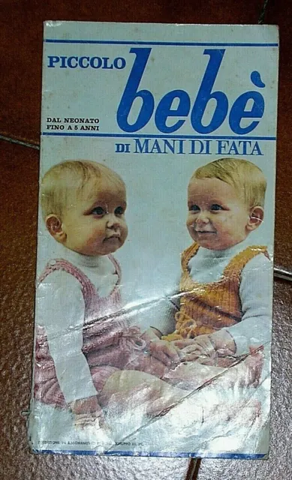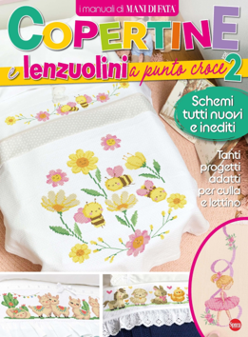
*Piccolo bebé di Mani di fata : dal neonato fino a 5 anni. - Milano : [s.n., 1976-1987]. – 11 volumi : ill. ; 28 cm. ((Mensile. - Supplemento di: Mani di fata. – Descrizione basata su: n. 11 (novembre 1987). - MIL0603058

*Mani di fata. Bebè. - N. 1 (lug.-ago. 2026)- . - Cernusco sul Naviglio : Sprea, 2026- . - volumi : ill. ; 29 cm. ((Bimestrale. - CFI1178864
Soggetto: Ricami a punto croce - Periodici

Informazioni storico-bibliografiche

Mani di Fata
• Rivista leader per i lavori femminili
• Tante idee per il ricamo e i lavori a maglia e uncinetto
• Spiegazioni passo passo
https://www.manidifata.it/it/mensile-e-riviste/mani-di-fata.html

Mani di Fata. Bebè
Un volume speciale dedicato a tutti gli amanti del punto croce. All'interno tanti schemi nuovi e inediti per realizzare fantastici lenzuolini a punto croce e inoltre, tanti progetti adatti per culla e lettino. https://sprea.it/rivista/52361-mani-di-fata-bebe-n1.

